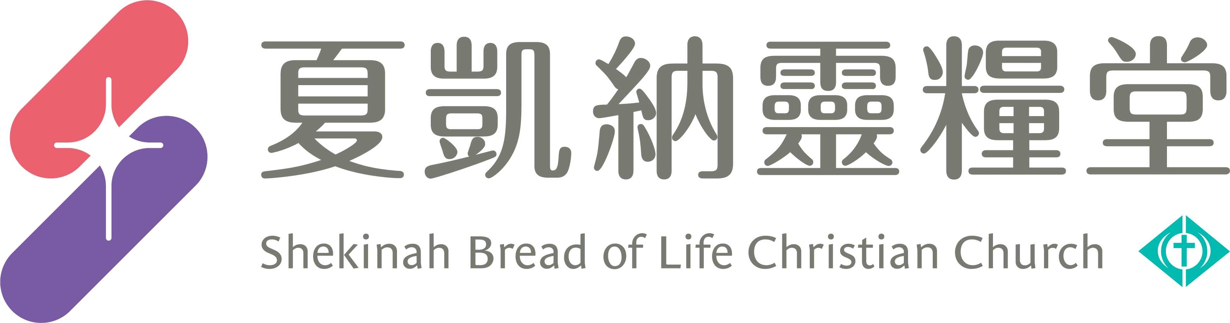
信息主題：標竿人生 劉群茂 主任牧師
- 熟習聖經本文：
「造作你，又從你出胎造就你，並要幫助你的耶和華如此說：我的僕人雅各，我所揀選的耶書崙哪，不要害怕！」(以賽亞書44：2)
- 信息簡述摘要：
找到你人生的目的，是你最重要的事情；找到你人生的目的，你將會有完全不同的生活方式，和完全不同的生活態度。
一、我為什麼活著？只有神有答案
若要知道你活在世上的原因，你必須從神開始，因為你是因祂的目的而生，也是為祂的目的而活。除非我們明白這一點，不然我們生命毫無道理。假如沒有神，我們每一個人都不過是個意外，是宇宙中隨機出現的產品。果真如此，這樣生命也沒有目的、沒有意義，也不重要；人間也沒有對或錯，在短暫的人生之後，也沒有盼望。只有當我們以神為生命的根據點，才能找到人生的意義和目的。只有在神裡面，我們才能明白自己的根源、身分、人生目的、意義、重要性以及命運。
二、人生是什麼？神眼中的人生
1、有計畫的人生：我們的人生是有計畫的，連我們還沒有出生，上帝就已經看見我們，已經在照顧我們，我們一生要發生的事，祂已經寫在冊上。
2、蒙愛的人生：在還沒有世界以前，上帝就已經計畫、揀選我們，並讓我們成為祂愛的焦點。我們是神愛的中心，是神所有創造中最寶貴的，祂是何等的愛你、珍視你。我們被造不僅是神的計畫，是神永遠的計畫，更是神愛的計畫。我們是被造來享受神的愛、神的美和神的豐盛。
3、永恆的人生：每一個人心裡都知道過了今生，還有永生，因為這是神放在人裡面的。所以你的人生是永恆的人生，今生不是只有目前，而是為未來的永生做準備。當一個人活在永恆的認知下，你的價值觀，便會有所改變：你會更懂得善用金錢跟時間；你會重視人際關係和品格，超過財富成就，甚至歡樂。你會重整優先次序，時裝、潮流、流行等這些東西，都變得不是那麼重要。保羅說，我先前以為對我非常重要的，現在因著耶穌基督，就不再那麼看重了。
三、我要怎麼活？標竿的人生
華理克牧師從《聖經》匯集了一千多節經文，為我們整理出上帝給我們生命的五大目標。這是你人生最重要的五件事，這也是上帝衡量我們人生的五件事。
- 華理克牧師在書中，列出神給我們的人生五大目的：
1、神已計畫要你為討祂喜悅而活。
2、神模造你要你為神家而活。
3、你被造是為了像基督。
4、你被塑造是為了服事神。
5、你被造是為一個使命。

- 分享討論：
- 請分享，從主日信息你對人生有什麼新的體悟、認知？對你的人生有什麼新的期待？
- 請分享本週《每日研經釋義》靈修領受。(請選擇本週你最有領受的一篇分享)

信息主題：標竿人生 劉群茂 主任牧師
華理克牧師
你要如何應用上帝所給你的。我們蒙福，乃是為他人蒙福而有的。

神的心意：大大的祝福提升你、擴張你，好讓你更有能力去祝福別人！
你越願意服事神、服事人，神就越加增你服事的能力、資源，神就越擴張你的境界，你就越看見超自然的供應。

今天神在尋找那些樂意為祂做工、求大事的人，神會差派你所需要的天使、資源、力量和人來幫助你。

《標竿人生》引言：我究竟為何而活？

一位朋友：我是誰？我為什麼在這裡？我要往哪裡去？我又要怎麼做，才能達到那個地方？

電影〈Contact接觸未來〉
女科學家：我一直都在尋找我為什麼在這裡？我是什麼？我們是誰？而這個答案，值得我們付上生命的代價去尋得。

哲學家：Do you know where we are going ?你知道我們要去哪裡嗎？
馬車夫：No，but we are going very fast!不知道，但是我們跑得非常快。

問：為什麼上大學？
答：因為高中讀完了。

《聖經》我們來到這個世上，是有重要的目的和使命。我們的人生不但有今生的意義，更是有永恆的價值。

一、我為什麼活著？
＊ 人生的目的，你想什麼，就是什麼。
＊ 我沒有答案，但你是哲學家，你若知道答案請告訴我。
＊ 我找不到人生的答案，只要一生的平安就好。
＊ 能夠活得越久越好，管他什麼人生意義。
＊ 人生就是為了傳宗接代，長大後能夠結婚生子，生命就能夠繼續延續下去。
＊ 活著就是為了要及時享樂，他們認為生活就是為了賺更多錢，擁有更多物質，享受功成名就。

華理克牧師
若要知道你活在世上的原因，你必須從神開始，因為你是因祂的目的而生，也是為祂的目的而活。

二、人生是什麼？神眼中的人生
1.有計畫的人生
造作你，又從你出胎造就你，並要幫助你的耶和華如此說、、、｜以賽亞書44：2｜
我未成形的體質，祢的眼早已看見了；祢所定的日子，我尚未度一日，祢都寫在祢的冊上了。｜詩篇 139：16｜

2.蒙愛的人生
就如神從創立世界以前，在基督裡揀選了我們、、、｜以弗所書1：4｜
大山可以挪開，小山可以遷移；但我的慈愛必不離開你；我平安的約也不遷移。這是憐恤你的耶和華說的。｜以賽亞書54：10｜
逾越節以前，耶穌、、、祂既然愛世間屬自己的人，就愛他們到底。｜約翰福音13:1｜
我的人生是蒙愛的人生

3.永恆的人生
神造萬物，各按其時成為美好，又將永生安置在世人心裡、、、｜傳道書3：11｜

林肯：神創造的人類，絕對不是只為了生存於世上一朝半日而已，人是為永生而被造的。

少年人哪、、、行你心所願行的，看你眼所愛看的；卻要知道，為這一切的事，神必審問你。｜傳道書11：9｜
主人說：好，你這又良善又忠心的僕人，你在不多的事上有忠心，我要把許多事派你管理；可以進來享受你主人的快樂。｜馬太福音25：21｜

1有計畫的人生：你的人生是有目的。
2蒙愛的人生：你是全宇宙愛的焦點。
3永恆的人生：你的價值是存到永永遠遠的，所以今生不可以隨隨便便，今生要為你的永恆負責。
永恆的人生：

三、我要怎麼活？標竿的人生
這世界和其上的情慾都要過去，惟獨遵行神旨意的，是永遠常存。｜約翰壹書2：17｜
要過去 V.S 永遠常存

1.你被造是要你為討祂喜悅而活。
2.你被造是要你為神家而活。
3.你被造是為了像基督。
4.你被造是為了服事神。
5.你被造是為一個使命。

